MODELAGEM DE UM APLICATIVO DE ROTAS UTILIZANDO O PROBLEMA DO CAIXEIRO VIAJANTE

Cristiane de Mesquita Tabosa, (UFERSA)
cristiane@ufersa.edu.br
Dalilla de Medeiros Praxedes, (UFERSA)
dalyllapraxedess2@hotmail.com
Maycon Wendell Lima Dos Santos, (UFERSA)
mayconsantos-@hotmail.com
Raimundo Alves de Carvalho Junior, (UFERSA)
junior.r.a.c.j@hotmail.com
Rubens Mendonça de Souza Neto, (UFERSA)
rubens-vale@hotmail.com

Resumo: O número de pessoas que optam por fazer seus pedidos com uma maior comodidade sem precisar sair de casa ou mesmo do trabalho vem crescendo gradativamente, fazendo com que o sistema delivery torne-se ferramenta estratégica para o setor de food service. A utilização de sistemas computadorizados para roteirização de entregas tem sido tendência nesses setores. No presente trabalho é apresentado a ideia da formulação de um aplicativo para entrega de pedidos fazendo uso do sistema do caixeiro viajante e, para concretizar a criação do aplicativo foi feito um estudo em uma lanchonete localizada na cidade de Apodi – RN, utilizando o ROUTESEQ do software LOGWARE para a designação das rotas mais viáveis para a gestão. Tal estudo proporcionou comprovar a viabilidade do software, encontrando a rota mais eficiente e minimizando os custos, bem como comprovar o quanto a logística e seu adequado gerenciamento é fundamental para o desenvolvimento de uma organização.
Palavras-chave: delivery, caixeiro viajante, LOGWARE.

1. Introdução
O transporte consegue obter, em média, a maior porcentagem de custos relacionadas a qualquer outra atividade logística, sendo assim uma área decisória dentro do composto logístico. Dentre as várias decisões de formas de transporte, as principais são a seleção modal, a roteirização do transportador, a programação de veículos e a consolidação do embarque (BOWERSOX E CLOSS, 1997).
A distribuição de produtos em uma empresa, abrange todas as ações de movimento e estocagem de bens da fábrica. Essa movimentação caracteriza a última etapa do sistema, partindo dos centros de distribuição para os consumidores, definida como transporte local ou entrega, representando o elo mais caro da cadeia de distribuição (CHRISTOFIDES et al., 1981).
É necessário que a empresa tenha bom planejamento e execute as atividades relacionadas a transporte de maneira racional, para que essa etapa seja realizada de modo satisfatório (BODIN et al., 1983).
O termo roteirização equivale a “routing”, termo inglês para designar o processo de determinação de um ou mais roteiros ou sequencias de paradas a serem cumpridos por veículos de uma frota, com o objetivo de percorrer um conjunto de pontos geograficamente dispersos, em locais pré-determinados, que necessitam de atendimento. (CUNHA, 1997).
O crescente uso dos computadores e da capacidade de processamento dos mesmos, vem contribuindo para o desenvolvimento de softwares específicos para roteirização, chamados roteirizadores (GALVÃO, 1997). Todavia, muitos ainda não são capazes de abordar pontos específicos do problema, como a componente espacial, ou seja, a localização geográfica exata dos pontos a serem atendidos ou a consideração das restrições de tráfego rodoviário.
O sistema delivery pode ser entendido como serviço de entrega de materiais ou produtos solicitados via telefone/aplicativos pelo cliente. Esse sistema recebe um tratamento diferenciado na gestão dos negócios e por isso, merece uma estrutura que supra suas necessidades, englobando conceitos de logística e tecnologia da informação aplicada, para que possa atender de seus consumires de maneira satisfatória, de modo a cumprir com o serviço prometido.
Tendo em vista a necessidade do sistema de entrega executar aquilo que foi prometido aos clientes, garantindo satisfação, rapidez na entrega e flexibilidade, faz-se necessária utilização de algumas alternativas para ajudar na localização exata dos destinatários dos produtos solicitados.
Desse modo, o presente trabalho tem como objetivo a implementação do roteirizador LOGWARE®, para otimizar o sistema delivery em uma lanchonete na cidade de Apodi – RN, bem como demonstrar sua utilização para traçar a rota mais viável de entregas.

2. Referencial teórico

2.1. Delivery
Entrega de comida em casa é algo que já ocorre há séculos, mas com o tempo o delivery ganhou diferentes propósitos e novos modelos, não é de hoje que a entrega de comida faz parte do dia a dia das pessoas. Há muito tempo que os consumidores têm como opção receber refeições em casa (BUTLER 2014).
Começando na Itália em 1889 com uma entrega em Nápoles no ano de 1889, para ninguém menos que o casal real, rei Umberto e a rainha Margheita. Esse tipo de serviço se prolongou durante os anos, tomando proporções mundiais. Com o passar das décadas o serviço de delivery foi se consolidando na maior parte dos países, graças ao crescimento da tecnologia. A internet se mostrou uma grande aliada e transformou o que era uma questão de necessidade em um hábito, além de agora ser uma referência em praticidade e comodidade no mundo atual (BUTLER, 2014).
2.2. O Crescimento
Devido a correria do dia a dia as pessoas tendem a optar por uma maior comodidade em suas atividades e isso não diferente na hora de pedir uma refeição, segundo pesquisa realizada no DF, entre janeiro e julho de 2016 o número de pedidos realizados por delivery cresceu 52%, transformando essa porcentagem em números temos um aumento de 10 mil pedidos nos 250 restaurantes cadastrados, movimentando cerca de R$ 490 mil reais a mais que no ano anterior (ALVES, 2016).
Para Alves (2016), com essa movimentação monetária o setor é um dos que menos sofre com a crise nacional, esse crescimento reflete em novos empreendedores que estão investindo nesse tipo de negócio, acarretando a abertura de novas empresas e gerando novos empregos, ajudando o desenvolvimento da região. Segundo dados da associação brasileira de bares e restaurantes (ABRASEL) no ano de 2015 o segmento de delivery teve um faturamento de R$ 9,5 bilhões no pais, apresentando crescimento de R$ 8 milhões com relação a 2014, apresentando assim um crescimento de 12,5%.
2.3. A Influência da Tecnologia
Com essa nova era digital, alguns hábitos dos consumidores tem mudado como: sacar dinheiro nas agencias, encomendar coisas por ligação, enfrentar o transito para jantar fora, o novo perfil de consumidor está se adaptando rapidamente as mudanças trazidas pela tecnologia, como por exemplo, o uso de aplicativos para realizar as tarefas citadas utilizando pagamentos online, solicitações via e-mail e pedidos de comida por meio de aplicativos. (ALVES, 2016).
Segundo Villela (2016). Apesar desses avanços na tecnologia, o Brasil caminhou em passos lentos quando o assunto é acessibilidade por meio da internet, em 2005 apenas 21% da população tinha internet, esse número só veio a dobrar seis anos depois, em 2011. Em 2014 52% dos estados já disponibilizavam acesso à internet via WI-FI para domicílios e locais públicos, a inclusão digital e de total importância para o mercado de compra online como as empresas que oferecem o serviço de delivery.
Para Villela (2016), é fácil entender porque este mercado tem um crescimento tão rápido em poucos anos, além da inclusão digital a utilização de aplicativos tem uma grande contribuição já que eles oferecem diversos pontos positivos, como:
- Interface amigável, simples e dinâmica, trazendo agilidade no processo de pedidos;
- Diversas opções de tipos de comida e restaurantes com um simples toque;
- Facilidade em encontrar o prato favorito a poucos quilômetros de distância por conta do sistema de geolocalização;
- Informações preciosas para o usuário que vão desde as avaliações de outros clientes e cardápios completos, até o tempo estimado de entrega.
Segundo pesquisa realizada pelo jornal Folha de São Paulo o número de pedidos de comida realizados por aplicativo deve dobrar até o final de 2017, segundo as duas maiores empresas de delivery no Brasil a iFood e a HelloFoof. Segundo a pesquisa as empresas recebem por mês cerca de 800 mil pedidos, podendo dobrar em períodos festivos, como no mês de dezembro (RODRIGUES, 2016).
Segundo Rodrigues (2016) em 2014 o faturamento da iFood chegou a R$ 50 milhões, número quatro vezes maior que o ano anterior e para 2015 a expectativa era de dobrar o faturamento, mostrando que o mercado de entregas de comida está em constante crescimento.

3. Metodologia
Definir o tipo de pesquisa se faz necessário tendo em vista que o estudo é de interesse público e social, visto que o mesmo irá analisar e propor melhorias para o serviço oferecido por uma lanchonete na cidade de Apodi no interior do Rio Grande do Norte.
Para Silva e Menezes (2001) a pesquisa pode ser classificada em dois pontos: pesquisa básica que tem como objetivo novos conhecimentos para o avanço da ciência, envolvendo verdade e interesses universais, além de não ser observada uma aplicação pratica e pesquisa aplicada que tem como objetivo gerar resultados para uma aplicação pratica, resolvendo os problemas da pesquisa, envolvendo verdades e interesses locais.
A pesquisa é um estudo de caso que usa uma abordagem de pesquisa aplicada, pois ira colaborar para uma melhoria dos serviços oferecidos pela empresa. Segundo Silva e Menezes (2001) a pesquisa pode ser classificada de acordo com o ponto de vista da abordagem do problema em dois pontos: pesquisa qualitativa que considera que existe uma relação entre o mundo real e o sujeito, o ambiente natural é a fonte direta para a coleta de dados e o pesquisador um instrumento – chave e a pesquisa quantitativa que considera que tudo é aplicável, todas as informações e opiniões podem ser traduzidas em números.
A pesquisa também se enquadra no caráter qualitativo, tendo em vista que os dados não estão relacionados estatisticamente, a pesquisa usa de métodos analíticos para obter resultados e propor melhorias no serviço estudado. A pesquisa também se trata de um estudo de caso já que a análise é realizada no ambiente do serviço prestado.
Para a pesquisa foi analisado o serviço de entregas delivery da lanchonete, com o objetivo de identificar fatores críticos do processo e propor melhorias utilizando ferramentas tecnológicas e atuais que trarão um impacto positivo para a empresa estudada.
O trabalho foi divido em quatro etapas básicas, que são comentadas nos pontos a seguir, o fluxograma a baixo mostra a sequência utilizada no trabalho e o comentário de cada etapa.
Figura 1 – Etapas da pesquisa
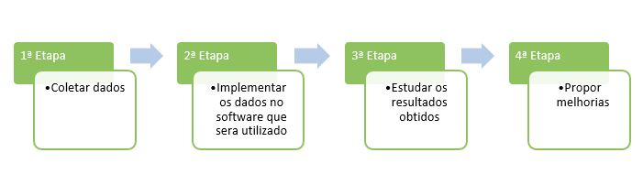
Fonte: Autores (2017)
Etapas da pesquisa:
- 1ª Etapa: Foram coletadas as distancias entre os respectivos pontos de entrega da lanchonete com o intuito de utilizar o menor caminho.
- 2ª Etapa: Foram implementadas no software as distancias obtidas na 1ª etapa da pesquisa.
- 3ª Etapa: Após o programa estar alimentado, foram analisadas as possíveis rotas obtidas para as entregas do delivery.
- 4ª Etapa: Após serem analisados os resultados e ser vista suas relações com a distância, são propostas melhorias para a empresa.

4. Análise e discursão
Tendo em vista os custos cada vez maiores, associados a entrega de produtos ofertados em serviços delivery, por conta da crescente demanda deste serviço, é de fundamental importância a criação de uma ferramenta tecnológica que auxilie as empresas de entrega a minimização de seus custos.
A partir dessa análise foi sugerido a criação de um aplicativo denominado “Entrega Fácil”, onde o motorista responsável pelo veículo irá ter acesso a melhor rota para a entrega dos pedidos, essa rota irá ser sugerida de uma análise da função do Caixeiro Viajante com auxílio de um sistema GPS.
O sistema funcionará da seguinte forma: O entregador irá marcar o ponto da lanchonete (local de saída e de chegada), e após procurar pelos endereços de entrega e marcar um ponto no local, neste ponto estará as coordenadas X e Y, com base nessas coordenadas o aplicativo calculará o melhor caminho a ser percorrido.
Para exemplificar utilizamos o exemplo de uma lanchonete na cidade de Apodi-RN, fizemos uso do software LOGWARE, especificamente a função ROUTSEQ (que trata da função do caixeiro viajante), já para pegarmos os pontos de entrega e as coordenadas utilizamos o software GOOGLE EARTH.
O PONTO ZERO foi considerado na cidade de Juazeiro do Norte – RN, a lanchonete como ponto de partida e de chegada, os pedidos foram enumerados do 01 ao 05, como disposto na Figura 2.
Figura 2 – Pontos dos pedidos
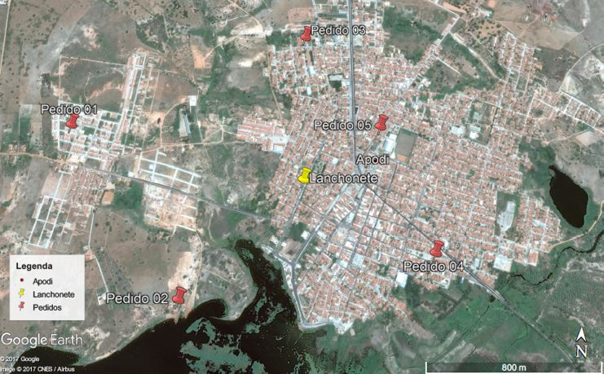
Fonte: Autores (2017)
Posteriormente, foi coletado as coordenadas de cada ponto, assim foi utilizada o PONTO ZERO da cidade de Juazeiro do Norte – RN para que todos os outros pontos ficassem no quadrante positivo, o valor encontrado foi maximizado com o intuito de reduzir o erro da otimização, como demonstrado na Tabela 1.
Tabela 1 – Longitude e latitude
 | Longitude |  |  | Latitude
 | x  ABS | x Relativo | x * 100 |  | y  ABS | y Relativo | y*100
Ponto zero (Juazeiro do norte) | 39,311 | 0 | 0 |  | 7,229 | 0 | 0
Lanchonete | 37,801 | 1,510 | 151,000 |  | 5,663 | 1,566 | 156,600
Pedido 01 | 37,811 | 1,500 | 150,000 |  | 5,662 | 1,567 | 156,700
Pedido 02 | 37,805 | 1,506 | 150,600 |  | 5,668 | 1,561 | 156,100
Pedido 03 | 37,801 | 1,510 | 151,000 |  | 5,657 | 1,572 | 157,200
Pedido 04 | 37,663 | 1,648 | 164,800 |  | 5,663 | 1,566 | 156,600
Pedido 05 | 37,798 | 1,513 | 151,300 |  | 5,661 | 1,568 | 156,800
Fonte: Autores (2017)
Já com as coordenadas disponíveis os dados foram colocados no software LOGWARE, fazendo uso da função ROUTESEQ, de acordo com as restrições do caixeiro viajante para o cálculo da melhor rota, como disposto na Figura 3.
Figura 3 – Tabela de função ROUTESEQ
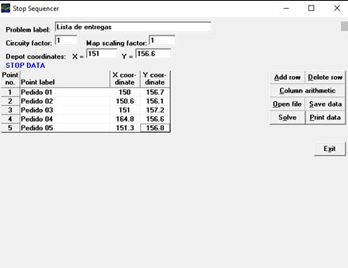
Fonte: Autores (2017)
Após a inserção dos dados no software, a rota ótima fornecida otimizando o processo foi a de Lanchonete > Pedido 04 > Pedido 05 > Pedido 03 > Pedido 01 > Pedido 02 > Lanchonete, que será disponibilizada pelo aplicativo.
Figura 4 – Melhor rota
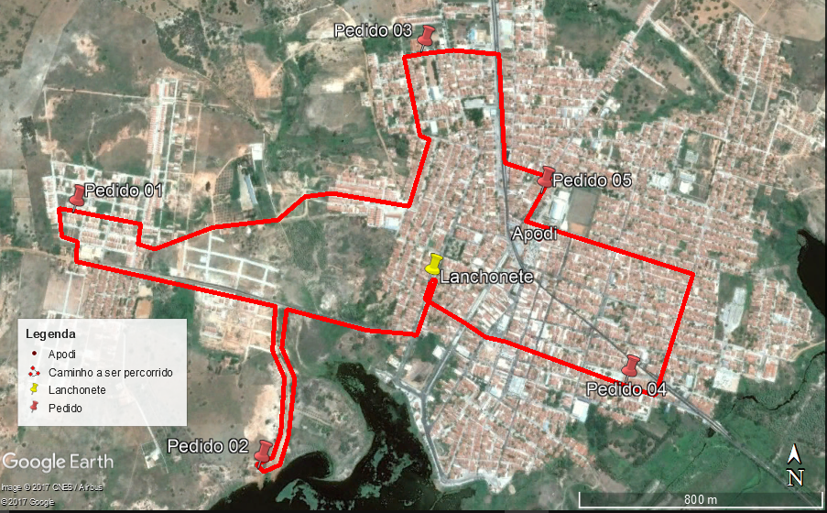
Fonte: Autores (2017)
Assim, de acordo com os pontos que foram sugeridos, uma ordem de entrega do pedidos foi gerada pelo aplicativo “Entrega Fácil”, como também uma rota orientando ao entregador o passo a passo da melhor rota, com o auxílio de um sistema de GPS, deste modo o deslocamento e entrega dos pedidos podem vir a ser feitos com tempo reduzido, por e tratar de um percurso menor.

5. Conclusão
Com o uso do problema do caixeiro viajante, a melhoria a rota de entrega dos pedidos foi possível, pois com auxílio da tecnologia vimos que quando aplicado a um sistema de entrega de pedidos é viável visando a redução do tempo de espera pelo consumidor, assim a criação de um aplicativo de celular para auxiliar nas entregas usando o modelo do caixeiro viajante passa a se tornar bastante interessante.
A solução que é encontrada para reduzir os custos das empresas delivery é a redução da rota, além de uma economia de insumos, como o combustível, temos uma economia de tempo, pois reduziria o tempo de espera do cliente, podendo assim efetuar mais entregas, aumentando a produtividade.
Deste modo a rota proposta pelo aplicativo demonstrará a sequencias que os pedidos cadastrados com a sua geolocalização devem ser entregues, de uma maneira confiável, por estar baseada no sistema do caixeiro viajante, outras variáveis podem vir a ser analisadas, como condições das ruas, quantidade de semáforos, dentre outras.

REFERÊNCIAS
ABRASEL, 2015. Empresas apostam em aplicativos para delivery. - Acessado em 15 de Outubro de 2017.
ALVES, Pedro. Em seis meses, pedidos de comida por delivery crescem 52% no DF. Metrópoles, 2016, A revolução que os consumidores almejam, com a execução que os conquista – Total Retail 2016. PWC , 2016.
BALLOU, R. H. LOGWARE: Programas de computadores selecionados para planejamento logístico. 1999.
BODIN, L. D., GOLDEN, B., ASSAD, A., BALL, M., 1983. Routing and Scheduling of Vehicle and Crews: The State of the Art. Computers and Operations Research, v. 10, n. 2, p.63-211.
BOWERSOX, D. J. e CLOSS, D. J., 1997. Brazilian Logistics: A Time for Transition. Gestão e Produção, v. 4, n. 2, p. 130-139.
BUTLER, Stephanie. The Take on Takeout. Site do The History Channel, 2014, acessado em 14 de Outubro de 2017.
CHRISTOFIDES, N., MINGOZZI A., TOTH, P., 1981. Exact Algorithms for the Vehicle Routing Problem, based on spanning tree and shortest path relaxation. Mathematical Programming, n. 20, p. 255-282.
CUNHA, C. B., 1997. Aspectos Práticos da Aplicação de Modelos de Roteirização de Veículos a Problemas Reais. Escola Politécnica da Universidade de São Paulo, Departamento de Engenharia de Transporte.
GALVÃO, R, D., 1997. Roteamento de Veículos com Base em Sistemas de Informação Geográfica, Gestão e Produção, v. 4, n. 2, p. 159-173.
RODRIGUES, Márcio. Pesquisa indica que 56% das pessoas fazem pedidos semanais via delivery. O Estado de S. Paulo, 2016.
SILVA, Edna Lúcia da; MENEZES, Estera Muszkat. Metodologia da Pesquisa e Elaboração de Dissertação. Florianópolis: Laboratório de Ensino A Distância da UFSC, 2001.
VILLELA, Flávia. Celular é principal meio de acesso à internet no Brasil, mostra IBGE. Agência Brasil, 2016.

